Внеклассное мероприятие: Экологическая конференция « Исследование экологического состояния города Пролетарска» (6-10 класс)
Автор разработки: учитель географии МОУ лицея №1 г.Пролетарска Зивенко Н.В.

Цели:
1.Воспитание чувства любви к природе;
- Уважение ко всему живому;
- Помочь учащимся осознать свою моральную ответственность за судьбу родного города;
- Формирование экологической культуры и исследовательской деятельности учащихся;
Оформление: песня «Березы» Расторгуева, музыка Иоганна Штрауса «Сказки венского леса».
Плакаты: « Сохранить природу- сохранить жизнь!», «Берегите Землю!», «Будьте активными защитниками экологического состояния родного города».
Состав участников:
- Корреспонденты
- Социологи
- Практики
- Эксперты
- Мед. работник школы
- Директор школы
- Экологический патруль (уч-ся 1-х кл.)
Этапы проведения:
- Подготовительный
- Конференция (отчет о проделанной работе)
- Круглый стол по вопросам экологического состояния в городе Пролетарске (формирование предложений).
Задания для участников:
- Социологам: провести социологический опрос учащихся, учителей, родителей по экологическому состоянию города Пролетарка
ВОПРОСЫ:
- Улучшилось или ухудшилось, на ваш взгляд, экологическое состояние города за последние 10 лет? В чем это проявилось?
- Назовите самые «экологически грязные», по вашему мнению, места в городе.
- Назовите самые «экологически чистые» места города.
- Ваши предложения по поводу улучшения экологического состояния города.
Провести анализ социологического опроса и предоставить результаты.

2. Корреспондентам: по результатам опроса побывать на предприятиях и организациях города, встретиться с руководством и собрать информацию о воздействии данного предприятия на экологическое состояние г. Пролетарска.
3. Практики (учащиеся 6-7 классов):
1. Составить «Зеленый паспорт школы»:
2.(10-екл), провести сравнительный анализ качества донской и чепрачной воды, используемой в качестве питьевой жителями города Пролетарска. Предоставить результаты исследования.
3.(8-е кл), подготовить плакаты экологического содержания: «Правила поведения активной защиты природы!» и др.
4. (9-е классы), провести анализ загазованности территории вблизи школы результаты подготовить на конференцию.
Критерии исследования:
  - Количество автомобилей, проезжающих по ближайшей автостраде (ул. Первомайская) за 1 час в сутки.
  - Количество выхлопных газов, поступающих в атмосферу возле школы за сутки, если известно, что один легковой автомобиль в течение суток выбрасывает до одного килограмма выхлопных газов, в состав которых входят: 30грамм угарного газа, 6 грамм оксида азота, соединения свинца.
4. Медицинские работники школы: дать задание проанализировать данные по состоянию здоровья учащихся СОШ №1, подготовить выступление.
5.Эксперты (9-10 классы): подготовить предложения по улучшению экологического состояния на основе результатов проделанной работы групп. 2этап: Конференция
Ведущий: Мудрецы и мечтатели прошлого не один раз пытались перечислить «чудеса света»- чудеса, сотворенные природой и созданные руками человека. Твердили о семи чудесах, искали и находили восьмое, но, кажется, никто и никогда не упоминал о чуде из чудес - единственное известное нам во Вселенной. Это чудо есть сама наша планета. И пока она продолжает оставаться единственным, ни с чем не сравнимым, величайшим, таинственным и удивительным. Человек – это всего лишь ее частица. Люди неразрывно связаны с природой тысячами нитей. От состояния природы зависит жизнь человека. Ведь не даром говорят: «Сохранит природу - сохранить жизнь!» (отчеты о проделанной работе всех групп).

Аэродромы,
пирсы
и перроны,
леса без птиц
и земли без воды…
Все меньше – окружающей природы.
Все больше – окружающей среды
Всего четыре строки стихотворения Р. Рождественского заключают суть серьезнейших изменений, происходящих в природе Земли. Мы, люди 21 века, почти незаметно для себя оказались и свидетелями, и виновниками этих изменений. Последствия могут показаться нам далекими, но экологическая ситуация в нашем городе тоже не радует и заставляется задуматься каждого.
Это и подтолкнуло меня исследовать экологическое состояние нашего родного города, для того чтобы каждый житель обратил внимание на экологические проблемы города и приложил все усилия для их решения. Особенно нам хотелось бы привлечь внимание молодого поколение, т.к. нам жить в этом городе, дышать его воздухом, пить его воду.
Основанием для беспокойства стали результаты социологического опроса, проведенного мною, среди учащихся школы, родителей и учителей. Основные вопросы были направлены на то, чтобы узнать мнение простых жителей об экологическом состоянии города.
Отчет социологов:
а) Экологическое состояние изменилось в худшую сторону- 40% опрошенных. Это связывают со следующими объективными причинами: начало работы Ростовской АЭС, увеличение антропогенного воздействия на окружающую среду, увеличение числа автомобилей и выхлопных газов, выбрасываемых ими в атмосферу, химизация в сельском хозяйстве и в быту, использование аэрозолей, рост промышленного и бытового мусора.
б) Экологическое состояние города улучшилось – 15% опрошенных. Основания для этого следующие : в период экономического кризиса 90-х годов часть предприятий, которые могут оказывать пагубное воздействие на экологию, были закрыты- это завод ЖБИ, кирпичный завод и т.д..
в) Остальные же 35% опрошенных считают, что с приходом к власти В.И.Бухтиярова наш город преобразился, т.к. был наведен порядок на его улицах. Город стал красивее и ухоженнее, появились аллеи, фонтаны, были восстановлены тротуары, дороги.
Наиболее экологически «грязными местами» в городе участники опроса назвали целый ряд предприятий (принималось несколько вариантов ответов на один вопрос):
Предприятие | %
«ДОН-КАБЕЛЬ» | 80
«КАВКАЗ» | 70
«ВОДОКАНАЛ» | 50
«НЕФТЕПЕРЕГОННОЕ ПРЕДПРИЯТИЕ» | 35
«ТЕПЛОСЕТИ» | 30

Отчет практиков
(6-е классы)
Плакат (один из примеров)
«Будьте активными защитниками природной среды!»
Соблюдайте правила поведения в лесу, на берегу водоемов…
Соблюдайте правила сбора даров природы( грибов, лекарственных растений…)
Заботьтесь о братьях наших меньших (муравьях, птицах, ежиках…)
Украшайте в зеленый наряд города и села.(Проводится конкурс плакатов)
(7 класс) «Зеленый паспорт МОУ Лицея №1»

«Зеленый паспорт МОУ СОШ №1»
 | Ко-во деревьев | Название деревьев | Средняя толщина | Средняя высота
Дендропарк | 68(7 кустарников) | Тополь, сосна, ель, пихта, дикий каштан, клен, ясень, берест, береза ,ива, шиповник. | 50см | 4м
Аллея | З2 | Акация, пихта, клен, ясень, берест. | 75см | 5м
Сад | 42(5кустарников) | Яблоня, слива, груша, обрикоса, тополь , крыжовник, малина, ива, шиповник. | 45см | 3,5-4м
В школьном дворе:142 дерева и 12 кустарников.
1га зеленых насаждений поглощает за сутки столько углекислоты, сколько ее выделяет 5 тыс. человек.
Деревья выделяют фитонциды. Эти целебные вещества выполняют роль санитаров- дезинфекторов( уничтожающих микробы).Например, туя, дуб убивают на расстоянии возбудителей дизентерии и брюшного тифа.
Листья деревьев поглощают пыль.
Зеленые насаждения снижают силу ветра.
Зеленые насаждения защищают почву от вымывания ,накапливают в ней влагу.
По данным Всемирной организации здравоохранения, на одного жителя города должно приходиться 50м2 зеленых насаждений. На одного человека-2-3 дерева.

(9 класс).
Средний показатель за дневное время суток:
- За час было зафиксировано 60 проезжающих автомобилей. Следовательно, за сутки 2400.
- При выполнении алгебраических вычислений мы получили следующие данные -72 кг угарного газа; 14.4 кг оксида азота.
- Сравнивая, полученные результаты с другими районами города, мы убедились, что уровень загазованности здесь сравнительно ниже.

Отчет корреспондентов: (демонстрация видеозаписи интервью)
Большинство жителей поселка Северного обеспокоены экологическим воздействием «Дон-Кабеля», т.к. при преобладающих восточных ветрах именно эта часть города попадает в зону возможного воздействия этого предприятия. Чтобы выяснить являются ли обоснованными опасения жителей поселка, ученица 11 «А» класса Редько Ольга обратилась к главному технологу «Дон-Кабеля»- Тарасовой Л.В. и получила исчерпывающий ответ на вопросы (Демонстрация видеозаписи интервью)
.

Какое воздействие на экологию города и района оказывает Ваше предприятие?
- Воздействие нашего предприятия на окружающую среду характеризуется, во- первых, количеством выбросов в воздушную среду; во-вторых, количеством отходов производства и потребления. У нас существуют утверждённые нормативы предельно-допустимых норм выбросов загрязняющих веществ, а также нормативы отходов производства.
Жителями города иногда ощущается специфический запах – связано ли это с деятельностью Вашего предприятия?
- При производстве эмалированных проводов действительно ощущается наличие специфического запаха. Однако данный вид продукции снят с производства со II квартала 2002 года. То есть почти пять лет мы не изготавливаем такую кабельную продукцию.
Существует ли на Вашем предприятии экологическая служба? Что ею предпринимается по охране окружающей среды?
- К сожалению, отдельного подразделения экологической службы у нас нет. Но это не значит, что у нас совсем не ведётся контроль по ПДВ загрязняющих веществ ив атмосферу и учёта промышленных отходов. Специалисты технического отдела ведут расчёт фактических выбросов и отходов по утверждённой методике. Ежеквартально мы подаём эти данные в федеральную службу по экологическому и атомному надзору «Ростехнадзор», Пролетарский филиал.
Как решается проблема утилизации промышленных отходов?
- В настоящее время у нас находится в стадии переработки «Проект нормативов образования и размещения отходов», который составлен согласно:
- Закону РФ «Об охране окружающей природной среды»
- Закону об отходах производства и потребления
- Постановлению Правительства РФ № 545 «Об утверждении порядка разработки и утверждения экологических нормативов выбросов и сбросов загрязняющих веществ в окружающую среду, лимитов использования природных ресурсов при размещении отходов» и некоторых других нормативных актов.
- При производстве кабельно-проводниковой продукции основную массу технологических отходов производства составляют медная и алюминиевая проволока и ПВХ пластикат. Отходы ПВХ пластиката накапливаются на предприятии в ПЭ мешках, в которых его получают. Отходы медной и алюминиевой проволоки накапливаются в специально закрытой таре и периодически возвращаются на заводы-поставщики этих материалов.
- Невозвратными отходами меди и алюминия является шлам, который образуется в процессе периодической чистки эмульсионных ёмкостей волочильных машин.
- Невозвратными отходами ПВХ пластиката является горелая масса, которая образуется при превышении установленных температурных режимов.
- Невозвратные отходы не подлежат вторичной переработке и отправляются в места организационного складирования.
- В количественном отношении процент возвратных отходов составляет от 1 до 5 от объёма переработанного материала, а количество невозвратных отходов: от 0,005 до 0,01%.
Существует ли на предприятии система учёта и контроля выбросов вредных веществ в атмосферу?
- Технологический процесс кабельной продукции, выпускаемой нашим предприятием, состоит из следующих стадий:
- Волочение проволоки
- Скрутка проволок в жилу
- Наложение ПВХ изоляции
- Скрутки изолированных жил
- Наложение оболочки
В процессе волочения происходит процесс уменьшения поперечного сечения металла путём его механического протягивания через систему волок. При волочении промышленные выбросы в атмосферу отсутствуют. Процесс скрутки представляет собой скручивание жил посредством механического усилия.
Образование вредных веществ имеет место только при экструдировании, то есть наложении изоляции и оболочки. Технический отдел по утверждённой методике ведёт расчёт фактических выбросов вредных веществ, который непосредственно зависит от объёма переработанного материала.
Какими льготами пользуются работники Вашего предприятия?
- Большая часть работников не пользуется никакими льготами. Однако некоторые специальности нашего завода входят в перечень профессий с особыми условиями труда. Это позволяет
работникам данных специальностей заработать льготный стаж.
Отчет о работе водоканала представила Редько Ольга со слов главного инженера - Чужинов С.В.(Демонстрация видеозаписи интервью).
Что вы можете сказать о качестве питьевой воды, используемой жителями нашего города?
Качество питьевой воды, подаваемой населению из очистных сооружений водопровода города по контролируемым органолептическим, физико-химическим и микробиологическим показателям отвечает требованиям. СанПиН 2.1.4.1074-01 «Питьевая вода. Гигиенические требования к качеству централизованных систем питьевого водоснабжения. Контроль качества». Лишь в летний период года при увеличении объёма подаваемой воды и порывах на водопроводных линиях (вследствие высокого процента изношенности сетей) бывают случаи превышения мутности воды.
Качество воды, подаваемой из подземных источников (шахтный колодец, скважины западного микрорайона города), по некоторым показателям не отвечает требованиям СанПиНа. Это сухой остаток, жёсткость, сульфаты, аммиак, хлориды.
Что является на ваш взгляд источником загрязнения водных истоков в нашем районе и городе?
Главной причиной загрязнения поверхностных источников является отсутствие зоны санитарной охраны на всём протяжении магистрального канала, зарастание прудов-накопителей камышом, отсутствие зарыбления прудов мальком с целью очищения дна и откосов прудов от растительности.
Объектов хозяйственной деятельности, загрязняющие поверхностные и подземные источники нет. Лабораторный контроль за качеством воды поверхностных и подземных источников осуществляется регулярно.
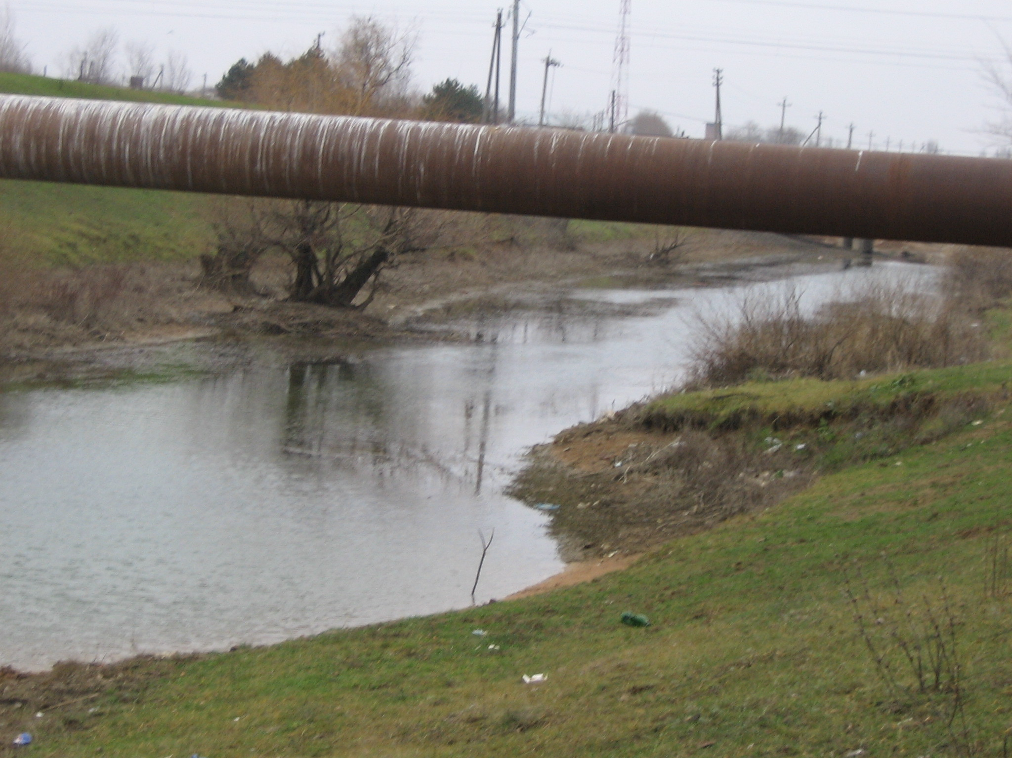
Что предпринимается работниками водоканала для улучшения качества питьевой воды?
С целью улучшения качества питьевой воды, подаваемой населению, поводятся следующие мероприятия:
    - Строго соблюдается технология очистки и обеззараживания питьевой воды
    - Осуществляется постоянный лабораторный контроль за качеством подаваемой воды и качеством воды в разводящих сетях
    - В сентябре-октябре месяце текущего года была произведена очистка, промывка и дезинфекция всех трёх резервуаров чистой воды на очистных сооружениях водопровода города, проведена дезинфекция загрузки фильтрующего слоя блока медленных фильтров
    - Своевременно устраняются аварийные ситуации на водопроводных сетях, проводятся профилактические мероприятия (промывка и дезинфекция) после их устранения
    - Проводится чистка, промывка и дезинфекция колодцев, водонапорных башен по городу и району
    - Осуществляется круглосуточная охрана санитарной зоны очистных сооружений и прудов-накопителей
    - При поступлении жалоб населения на качество воды осуществляется выезды работников лаборатории на места с составлением актов, отборов проб на местах, принимаются соответствующие меры

Во время инаугурации глава района В.П.Бухтияров , говоря о качестве воды в пролетарском районе, упоминал первое место среди районов юго-восточной части области. Не могли бы вы предоставить информацию по этому вопросу.
По данным санитарно-эпидемиологической службы нашего района действительно, вода из магистрального канала после очистки и обеззараживания отличается по вкусовым качествам от качества воды других районов юго-восточной области и отвечает по всем показателям требованиям СанПиНа
2.1.4.1074-01 «Питьевая вода. Гигиенические требования к качеству централизованных систем питьевого водоснабжения. Контроль качества».

Отчет практиков:
(10класс) Исследование и сравнение речной чепрачной, питьевой чепрачной, питьевой донской и дистиллированной воды.
Какой только воды не бывает на свете. Есть вода морская, а есть речная, озерная, ключевая, «мертвая» и «живая», питьевая и индустриальная, колодезная и водопроводная, дождевая и болотная. Есть даже вода тяжелая, а есть веселая, солнечная и пресная, прозрачная и местная, целебная , лечебная, волшебная, талая, большая и малая, чистая и грязная – ну, в общем разная!
Мы же в своей работе решили провести исследование питьевой воды, в разных частях города, определить ее состав, жесткость, сравнить и ответить на вопрос какая питьевая вода (донская или чепрачная) по своим качествам лучше?
Для проведения эксперимента мы приготовили 4 пробы воды: 1.дистиллированная, 2. водопроводная донская, 3. водопроводная чепрачная, 4. речная чепрачная.
Дистиллированную воду получили следующим образом:
Оборудование и реактивы: чайник, кружка, тарелка, газовая плита, прихватка; вода.
Нагрели в чайнике воду. Когда вода закипела из чайника начал выходить пар, с помощью прихватки взяли тарелку и несколько минут подержали над отверстием носика.
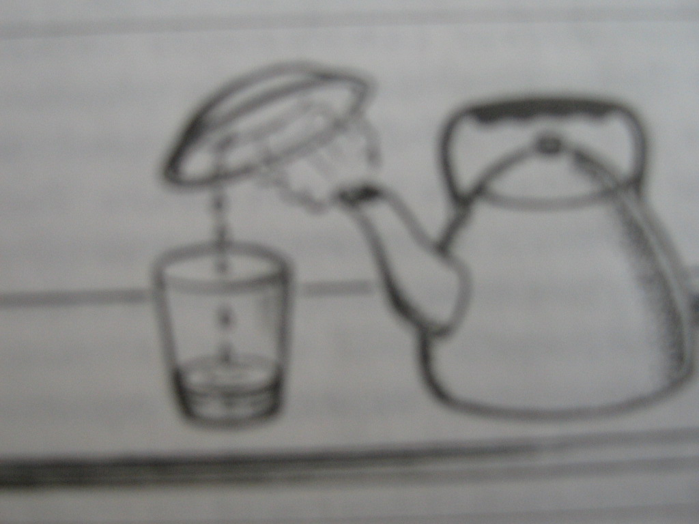
Над тарелкой расположили кружку и собрали в нее дисциллированную воду. Сравнили на вкус водопроводную и дистиллированную воду. Дистиллированная вода вообще не имеет никакого вкуса., а чепрачная вода имеет солоноватый привкус
Определим (качественное) содержание в воде ионов Fе3+;

Определение содержания в воде ионов Fе3+; проводили с 4 разными образцами

1. Раствор сравнения (в него добавили ион железа);
2.Исследуемая вода: Чепрачная водопроводная, донская водопроводная, речная чепрачная. ( Выяснили, может ли содержать ионы);
3.Контроль (дистиллированная вода не содержит ионы железа)

Химические реактивы и оборудование, используемые для выполнения работы: Соляная кислота, роданид калия, сульфат железа, образцы воды, пробирки, спиртовка, измерительный цилиндр линейка.
Ход работы:
1.Сполоснули 4 пробирки дистиллированной водой.
2.Налили в каждую из них по 2 мл испытуемой жидкости: в первую – раствор сравнения (содержит ион железа), во вторую – чепрачную водопроводную воду, в третью – водопроводную донскую, в четвертую – чепрачную речную

Провели качественную реакцию на присутствие ионов Fе3+;
1.Налили в пробирку 2 мл воды, добавили раствора соли сульфата железа (III),
и добавили в пробирку несколько капель раствора роданида калия КSCN.Тщательно перемешали раствор (для этого постучали пальцем по пробирке).
В контрольной пробирке раствор окрасился в красный цвет, что доказывает наличие ионов железа в растворе.
2.Повторили эти реакции с дистиллированной водой, водопроводной донской и чепрачной водопроводной. Чтобы окраска была лучше заметна, сзади поместили лист белой бумаги,
В пробирках №1 (с дистиллированной водой) и №3 ( с водопроводной донской водой) окраска не изменилась, что говорит об отсутствии ионов железа в них, а в пробирке №2 раствор изменил окраску, стал желтоватым, что доказывает наличие ионов железа в нём..
Следовательно, в состав чепрачной водопроводной воды в небольшом количестве входят ионы железа.

Определение степени прозрачности воды.
Прозрачность и мутность воды определяется по ее способности пропускать видимый свет. Степень прозрачности воды зависит от наличия в ней взвешенных частиц минерального и органического происхождения. Вода со значительным содержанием органических и минеральных веществ становится мутной. Мутная вода плохо обеззараживается, в ней создаются благоприятные условия для сохранения и развития различных микроорганизмов, в том числе и патогенных.
Содержание взвешенных веществ не должно заметно увеличиваться после спуска сточных вод. Взвешенные вещества, уменьшая прозрачность воды, снижают интенсивность фотосинтеза; оседая на дне, препятствуя развитию бентоса, корневой системы растений и ведут к потере нерестилищ. Разложение данных отложений создает вторичные очаги загрязнения. При этом потребляется большое количество кислорода.
Прозрачность воды рек в зависимости от степени загрязнения по сезонам колеблется в пределах: зимой и осенью -2-35см; весной- 4-35, летом- 10-40см.
Определили степень прозрачности воды питьевой и речной.
Ход выполнения работы:

1. Наливаем в колбу объемом поочередно донскую водопроводную, чепрачную водопроводную и речную водопроводную воду.

2. Берем лист с печатным текстом и фиксируем уровень воды в колбе, при котором можно прочитать печатный текст.

Результаты:
Прозрачность донской водопроводной воды - 58см;
Прозрачность чепрачной водопроводной воды - 56,5см;
Прозрачность чепрачной речной воды - 3,5см;
Проанализировав результаты опыта, пришли к выводу: что прозрачность воды не одинакова. Наибольшую прозрачность имеет питьевая вода.

Определение жесткости воды.
Жесткость воды обусловлена наличием в ней растворимых соединений кальция и магния. Жесткая вода образует, плотные слои накипи на внутренних стенках водонагревательных приборов, в ней плохо развариваются пищевые продукты, при стирке белья в жесткой воде расходуется много мыла. Не доказано, что жесткая вода вредна для здоровья. Описывались случаи желудочно-кишечных расстройств при резком переходе от жесткой воды к мягкой или наоборот, но эти явления носили временный характер и проходили по мере привыкания людей к более мягкой или более жесткой воде.
Общая жесткость проявляется в результате взаимодействия карбонатных и глинистых пород с растворенной углекислотой. Жесткость обычно выражается в сумме ионов, содержащихся в 1л воды (мг-экв/л). Эквивалент равен атомному весу элемента, деленному на валентность его иона. Так, 1ммоль-экв. Мq2+ соответствует 12,15мг - экв/л; 1ммоль-эквСа2+- 20,0415мг- экв/л; Различают следующие типы вод: очень мягкие –не более 1,5мг- экв/л; мягкие -1,5-3,0мг- экв/л; среднежесткие -3,0-4,50мг- экв/л;довольно жесткие-4,5-6.50мг- мг-экв/л; жесткие -6,5-11,0мг- экв/л; очень жесткие- свыше11.050мг- экв/л;
Жесткость бывает карбонатной (обусловленной присутствием ионов кальция) и некарбонатной. Первую можно устранить кипячением, вторую – только химическим способом или дистилляцией. Общая жесткость складывается из суммы этих двух жесткостей. Ее можно определить титрованием воды спиртовым раствором нейтрального мыла, например детского (метод осадительного титрования).
Са²⁺ +2С₁₇НСООNа= (С₁₇Н₃₅СОО₂)Са+2Nа+.

- Удаление временной жесткости воды – кипячением воды.

Карбонатную жесткость определяют титрованием воды раствором соляной кислоты:
Са(НСО₃)₂+2НСl= СаСl₂+2СО₂+ 2Н₂О.
Карбонатная жесткость (мг-экв/л) рассчитывается по формуле:

Жк= V _{НСl} Х С_{НСl} / V _{Н2О}
Где – С_{НСl} –концентрация титрованного раствора* соляной кислоты, М; V _{Н2О} - объем воды, взятый на анализ,л; V _{НСl}- объем раствора соляной кислоты, прошедший титрование,мл;
- Удаление постоянной жесткости:
В качествек индикатора используется метиловый оранжевый (0,05%раствор). Кислота берется к концентрации 0,1М. Проба титруется до перехода желтой окраски в устойчивую оранжевую.

Вывод: получив дистиллированную воду, сравнив ее с образцами питьевой воды (донской и чепрачной) пришли к выводу, что эти воды отличаются по составу,
(дистиллированная вода не содержит ни каких солей), по содержанию ионов железа – незначительное количество солей железа содержится в питьевой чепрачной воде и больше их содержится в речной воде. Речная вода имеет низкую степень прозрачности, а питьевая - высокую степень прозрачности. Проанализировав результаты опытов, пришли к выводу, что речная вода имеет самую высокую жесткость, т.к. содержание солей в ней самое высокое. В питьевой чепрачной воде жесткость будет выше, чем в донской воде, т.к. содержание солей будет выше. Итак, питьевая донская вода по составу, вкусовым качествам, жесткости превосходит водопроводную чепрачную.

Агитвыступление экологического патруля.
Капелька. Добрый вечер кран.
Кран. А какая разница – вечер, утро или день? Все равно я работаю круглые сутки – никакого покоя нет. Знаешь, есть такое стихотворение:
Капля за каплей, и ручеек
Выбежал, чист и светел.
Он по земле побежал, потек,
Друга в дороге встретил.
Вместе отправились два ручья.
Скоро рекою стали…
Так вот, из меня уже, наверное, целое море вытекло.
Капелька. Ну, море, может быть, и не вытекло, а вот несколько минут назад я стала последней каплей, заполнившей цистерну!
Другая капелька. А представьте, как тяжело мне: вы по капельке вытекаете, а я вместе с друзьями струей льюсь! На полу уже целое озеро образовалось, а мы все льемся, льемся…
Первая капелька. Тебе хорошо, ты не одна течешь, вас много и вам весело.
А я тут сижу и жду, когда моя подруга капнет.
Вторая капля. Хорошо-то хорошо, весело-то весело, но нас здесь тысячи!
Значит, в тысячу раз больше воды выливается.
Киловаттик. Эй, там, внизу! Вы о чем беседуете?
Первая капелька. Мы говорим, как трудно нам живется. Работаем круглые сутки,
ни днем, ни ночью покоя нет. А ты кто?
Киловаттик. Я киловаттик.
Кран. А что ты делаешь?

Киловаттик. Я учитываю работу каждой лампочки. Хотите знать, как
мы живем? Тяжело ли работать лампочкам? Вот, например, Лампочка,
скажи, трудно ли было работать сегодня?
Лампочка. Очень трудно, но совсем не потому, что я светила целый день,
а потому, что труд мой никому не нужен.

Рано утром – это была огромная радость – я делала все, чтобы ребятам
было легче учиться. А вот когда на улице появилось солнышко, я не могла
с ним соперничать. Мой свет померк, он стал не заметен. Очень обидно работать, когда тебя никто не замечает.
Вторая лампочка. Ты печалишься, что работаешь днем, а мне приходится работать ночью. И тогда моя работа даже вредит людям. Жители соседних домов начинают звонить в школу с тебованием немедленно выключить свет.
Первая лампочка. Таких обиженных лампочек много. Только в нашем лицее около 1000 штук. Все они должны помогать людям, а не работать в пустую.

Мечтатель. Вот на чем можно экономить, тогда появятся средства и на приобретение
новых компьютеров, и на радиоаппаратуру, и на поездки в другие города
и на новые костюмы танцевальному коллективу и многое другое. Интересно,
сколько денег расходует школа в год на воду?

Экономист. Информация к сведению. В среднем лицей ежегодно платит за
воду около 10 тыс. рублей и за свет примерно столько же.
В каждом учебном заведении есть счетчики, с помощью которых можно учитывать расход
воды и электроэнергии за месяц, квартал, год.

Мечтатель. Как было бы хорошо сэкономить хотя бы малую часть этих
денег, особенно в условиях экономического кризиса.

Энергосеть. Примите телефонограмму: « В связи с перерасходом
Электроэнергии сегодня будет отключен свет на улицах, прилежащих
к школе, в течение месяца не станет работать кондитерский цех и цех
по выпуску мороженого, будет закрыт зал игровых автоматов.

Водоканал. Раздается звонок. Примите телефонограмму: «В связи с
перерасходом воды сегодня и в последующие дни будет отключена
подача воды.
Мечтатель. Вот это да… Кто бы мог подумать, что такое случится?
Невероятно!
Секретарь. На целую неделю отключат воду, не будет работать столовая.

Кто бы мог предположить, что в нашем лицее такой большой перерасход
воды!

Мечтатель. Ну и ну… Надо срочно принимать меры. Как было бы хорошо,
если бы каждый класс тщательно следил за рациональным
использованием воды и света.

. Тот класс, на дежурстве, которого меньше всего
израсходуется воды и света
и не пострадает качество уборки, на сэкономленные
деньги мог бы поехать на экскурсию, может быть, даже в другой город.

Или каждый ученик этого класса получил бы по 5 порций мороженного
за прекрасное дежурство… Вот было бы здорово!

Директор лицея. Ребята, наш лицей расходует в среднем ежемесячно -266 куб. м

воды, что в рублях составляет – 9154,64 руб. Давайте произведем небольшой

расчет и посчитаем, какую сумму мы платим за пользование водой в год из расчета

стоимости 1 куб. м воды -34,34 руб., получится большая сумма: 109855,68 руб. Если

ежемесячно мы с вами будем экономить хотя бы 1куб м воды, а это не мало важно в

условиях экономического кризиса, то экономия за год

составит – 682,08 руб.; 2куб. м -1364,16 руб.; 3куб.м- 2046,24руб; 5куб.м-

3410,40руб.; 10куб.м -6820,8руб. И это в наших силах! А если еще прибавить

сэкономленные деньги за электроэнергию! На с экономленные деньги

можно будет организовать поездку в заповедник Ростовский и заказник на озере

Маныч Гудило., купить костюмы нашему танцевальному коллективу. Поэтому я

принимаю следующее решение. В целях экономии воды и электроэнергии
приказываю:
- Организовать лицейский экологический патруль
- Превратить работу экологического патруля в систематическую, проводить ее ежедневно и на каждой перемене.
3. Подводить итог работы экологического патруля каждый день

Выступление мед. работника: Изменение среды самым непосредственным образом затрагивает здоровье человека. Загрязнение воздуха на 43-45% повинно в ухудшении здоровья населения. Так, по данным онкологического кабинета пролетарской поликлиники, за последнее время отмечен рост онкологических заболеваний в городе и районе. В настоящее время на учете находятся 613 больных с онкологическими заболеваниями. В качестве причин заболевания были названы следующие:
- - наследственная предрасположенность;
- - несвоевременное обращение к врачу (обычно больные обращаются в медицинские учреждения уже на поздних стадиях развития болезни, когда лечение и принятие необходимых мер уже малоэффективны);
- -воздействие на экологическое состояние предприятий города и района.(Данные по состоянию здоровья учащихся СОШ№1).
Завершение работы конференции
3.Этап. Проведение круглого стола с участием экспертов.
Что может сделать каждый из нас для сохранения природы? Предложения экспертов:
1. Продолжать работу по благоустройству и озеленению города. Хорошим примером для других может служить событие, произошедшие 11 ноября в пос. Северный. На улице Чапаева член Собрания депутатов Пролетарского городского поселения Николай Кузин совместно с жителями улицы организовал субботник. Ими была высажена березовая аллея из 70 саженцев. Липы и берёзы украсили и прилегающую территорию АЗС «Мегаполис», находящуюся в том же районе, - постарались сотрудники этой организации. Кроме того, в следующем году запланировано высадить березы и липы по переулку Буденновскому. 2.Рекомендовать руководителям предприятий, оказывающих воздействие на окружающую среду, активнее предоставлять населению информацию о возможном экологическом воздействии и соблюдать нормативы предельно- допустимых выбросов загрязняющих веществ и отходов производства.
- 3. Населению города, особенно молодому поколению, активнее участвовать в субботниках и других мероприятиях по улучшению экологического состояния города. Каждый житель города должен задуматься над проблемой бытового мусора, для утилизации любого вида мусора использовать только санкционированные городские свалки. Бережное отношение к окружающей среде для каждого жителя города и района должно стать нормой поведения.
4Организовать лицейский экологический патруль.

Итоги: Итак, защита природы касается всех нас. Все мы дышим одним воздухом Земли, пьем воду и едим хлеб, молекулы которых непрерывно участвуют в бесконечном круговороте веществ. И мы сами – мыслящие частицы Природы. Это налагает огромную ответственность за её сохранность на каждого из нас, на каждого без исключения. Каждый из нас может и должен вносить свой вклад в борьбу за сохранение природы, а, следовательно, жизни на Земле.
Берегите Землю!
Берегите
Жаворонка в голубом зените,
Бабочку на листьях повилики,
На тропинке солнечные блики…
Берегите молодые всходы
На зеленом празднике природы,
Небо в звездах, океан и сушу
И в бессмертье верящую душу,-
Всех судеб связующие нити.
Берегите Землю!
Берегите …

